台州学院超星移动图书馆客户端使用说明
目 录

一、下载 2

二、登录 2

三、功能说明 3
1.学术资源查询 4
2.图书资源使用 5

一、下载

安卓版客户端下载：可以在安卓市场中下载“超星移动图书馆”

苹果版客户端下载：可以在苹果商店中下载“超星移动图书馆”

二、登录
1. 首页点击我，进入登录注册，选择其它登录方式。
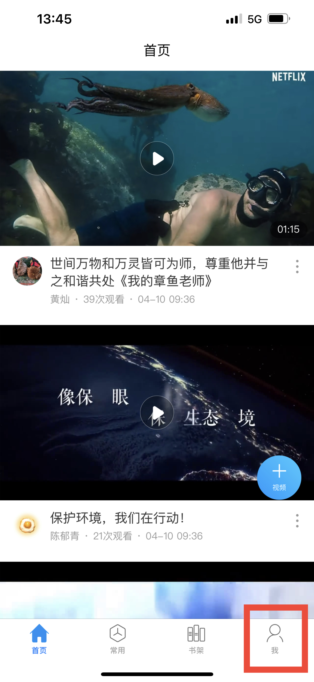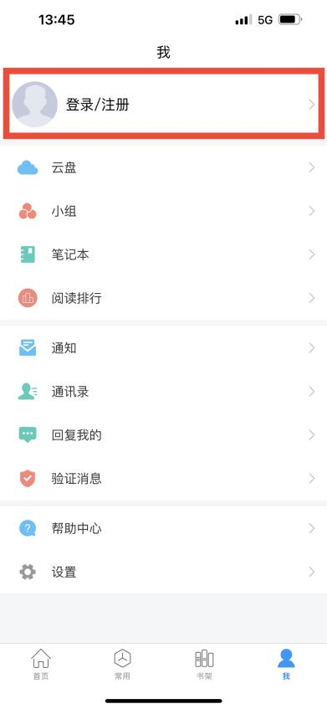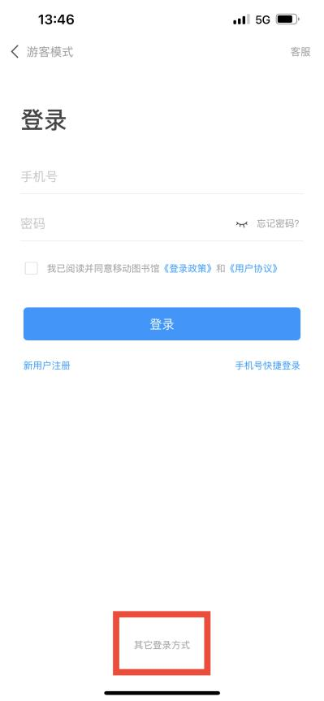

2.在单位名称中输入台州学院图书馆，选择下方选项“台州学院图书馆”，即跳转至台州学院统一身份认证平台，输入统一身份认证账号密码后，即可成功进入移动图书馆。

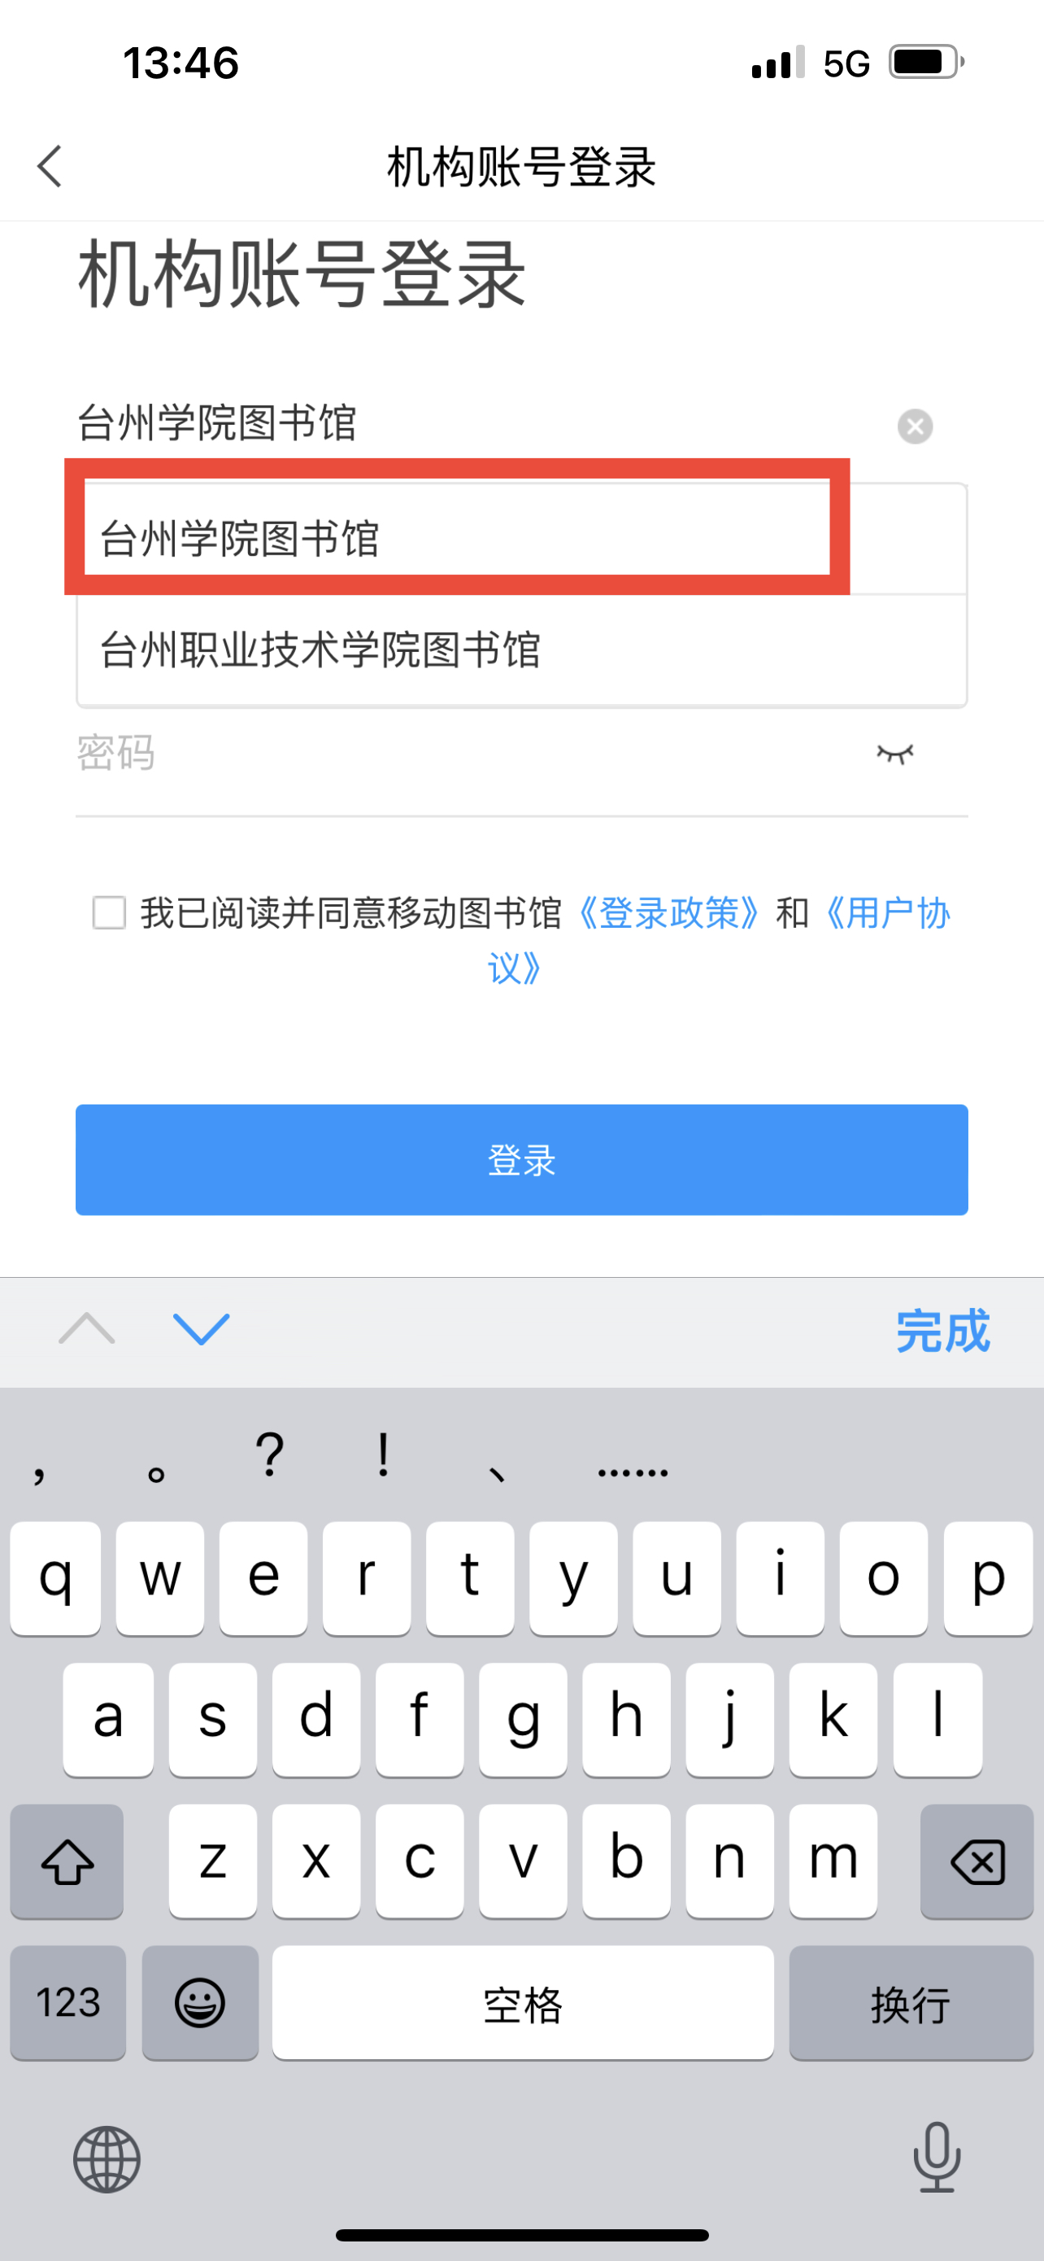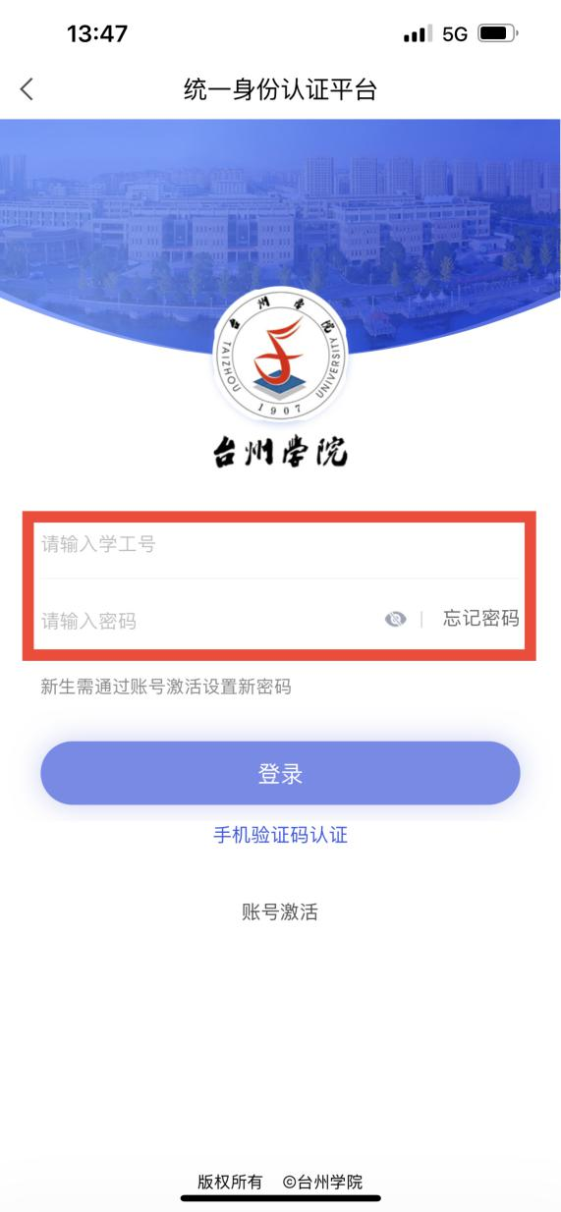

三、功能说明

1.学术资源查询
（1）在搜索框中输入检索词，得到检索结果页面，如图所示：
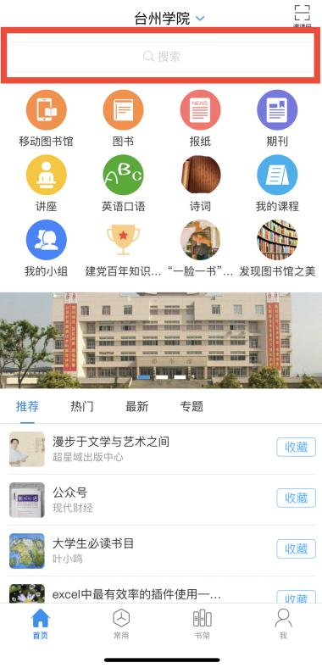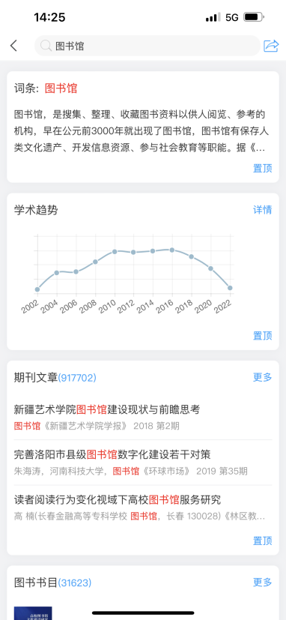

（2）查看不同类型资源详细信息，如图所示：
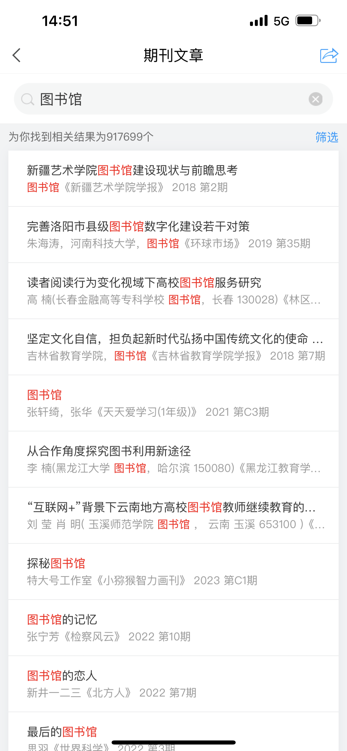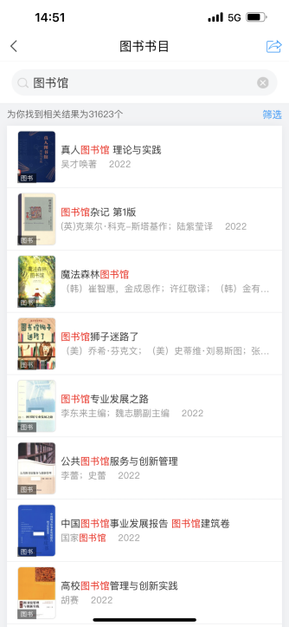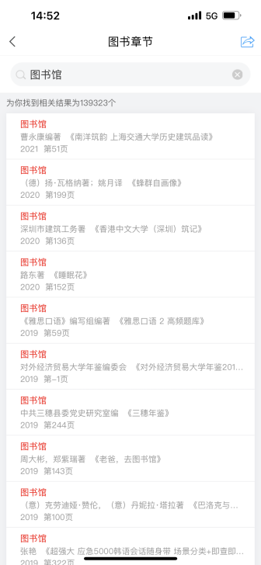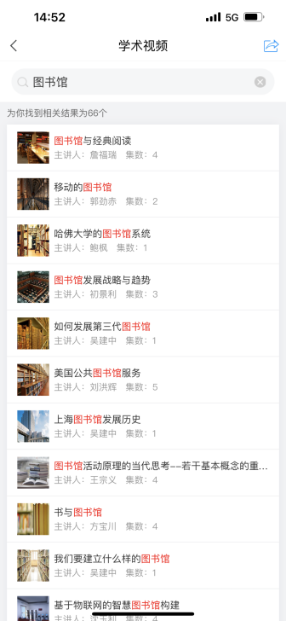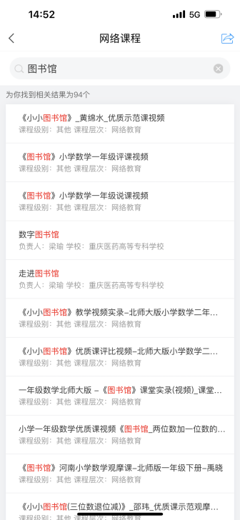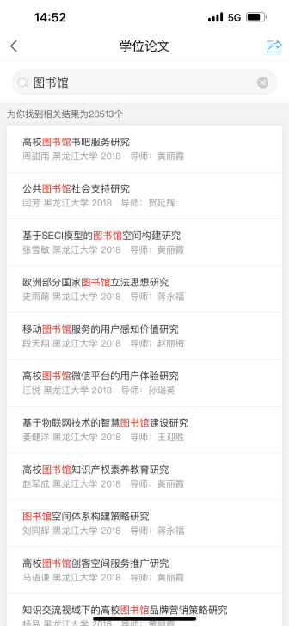

2.图书资源使用
（1）选择一本图书，可以进行试读、下载到书架、文献传递或查看全国馆藏，如图所示，
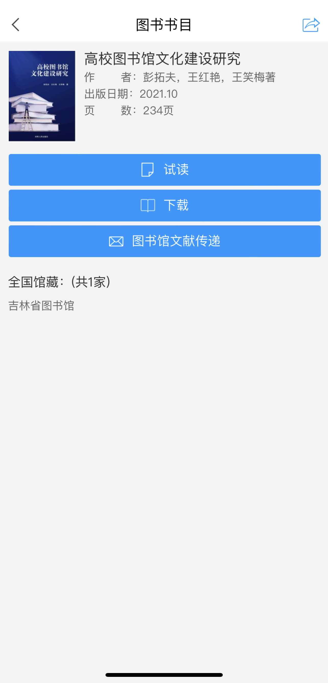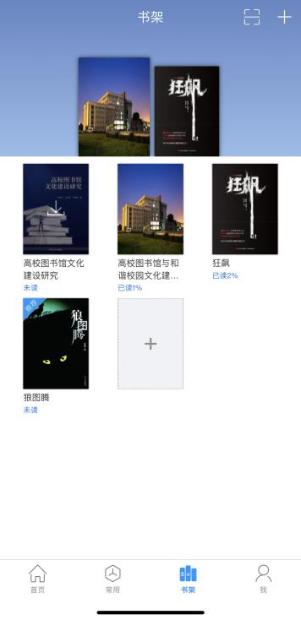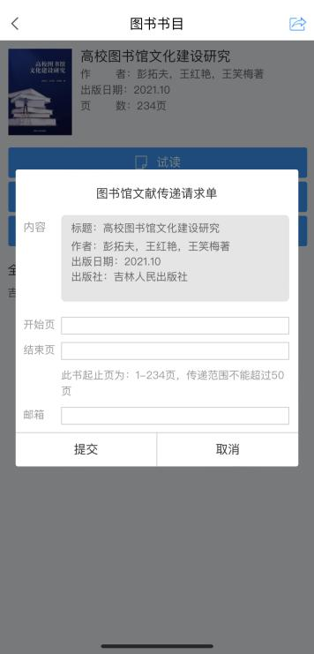

（2）学习笔记
可以对感兴趣的图书记笔记，添加心得
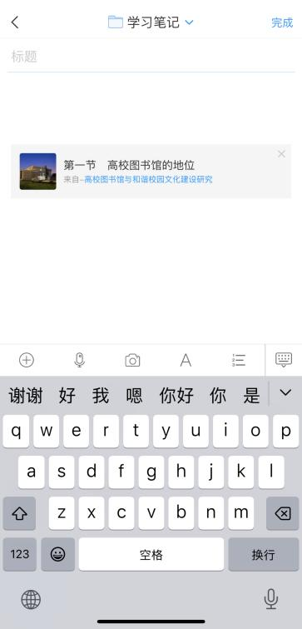

（3）图书分享
可以通过各种方式将正在读的图书分享。
